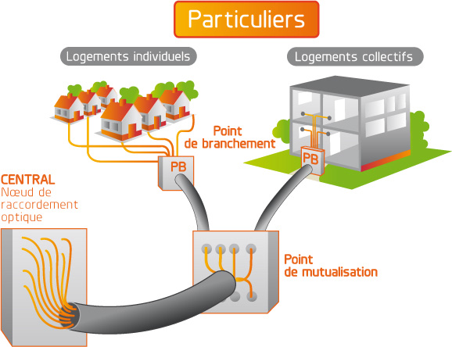

**DOSSIER MACHINE**

1 INTRODUCTION 1

2 les reseaux numerique 1

2.1 Technologie cuivre 1

2.2 Comparatif avec la fibre 2

2.3 Les débits : 3

2.4 Technologie de la Fibre 4

2.5 Organisation 5

3 DISTRIBUTION 5

3.1 Architecture : P2P ou GPON 5

3.2 Structure d’un réseau 6

4 Définnition compsants FTTh 7

4.1 NRO 7

4.2 SRO 8

4.3 PM 8

4.4 BPI 9

4.5 BPO 9

4.6 DTIO 9

**DOSSIER TECHNIQUE**

F1.1 - Présentation



# INTRODUCTION

La boucle locale téléphonique est aujourd’hui le support de la technologie haut débit dominante en France sur lequel s’appuie L’ADSL

Le haut débit sur support cuivre utilisant les technologies xDSL, atteint ses limites de performance essentiellement à cause des distances souvent très longues séparant le NRA, lieu d’implantation naturel des équipements actifs (DSLAM) et les abonnés.

Aujourd’hui les besoins numériques sont quasiment couverts par l’ADSL et ADL2+ pour la télévision téléphone et internet, demain la demande sera exponentielle Tv HD, jeux HD, Sauvegarde de données (cloud)…, la fibre est une solution technologiquement accessible en cours de déploiement.

# les reseaux numerique

## Technologie cuivre

De 1 à 8 méga en ADSL Jusqu'à 20 ou 30 méga en ADSL 2+.L

Débit tributaire de la distance, plus votre habitation se trouve près du central, plus vous recevrez de débit, qui se rapprochera du débit ADSL maximum possible.

Voici un schéma qui détermine le débit selon la distance entre votre maison et le central téléphonique :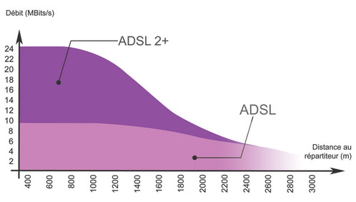

Fichier Poids 512 K 1 Méga 2 Méga 8 Méga 16 Méga

Un Mp3 5 Mo 78 sec 39 sec 20 sec 5 sec 2.5 sec

Un logiciel 20 Mo 5 min 2 min 30 80 sec 20 sec 10 sec

Une vidéo 1,5 Go 6h30 3h15 97 min 24 min 12 min

Pour un accès à Internet et une téléphonie ADSL corrects, 1 méga suffit.

Par contre, il vous faut au minimum 4 mégas pour avoir la télévision par ADSL avec une bonne qualité d'image.

## Comparatif avec la fibre

Si votre débit ne dépasse pas 4 mégas, il est inutile de demander la télévision par ADSL car vous n'obtiendrez pas une bonne qualité d'image.

Comparatif théorique chez l’abonné

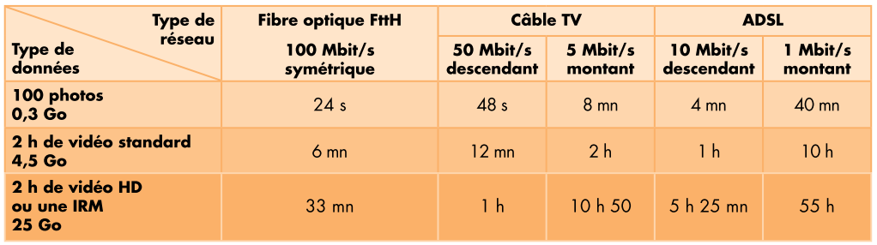

Comparatif des differentes technologies.

Des débits plus élevés

La fibre optique est capable d'acheminer des débits considérables, environ 100 fois plus élevés que le réseau actuel en cuivre (technologie ADSL).

Contrairement au réseau actuel, la fibre optique :

Des débits de meilleure qualité

- Transporte des données sur de très longues distances, quasiment sans atténuation du signal, quelle que soit la localisation du logement ;

- Est insensible aux perturbations électromagnétiques, ce qui garantit une meilleure qualité.

- Des débits symétriques

À la différence du réseau actuel, les flux de données remontants (de l'utilisateur vers le réseau) sur le réseau en fibre optique peuvent être aussi rapides que les flux descendants (du réseau vers l'utilisateur), ce qui permet le développement d'applications nouvelles.

Qu'est-ce que la fibre optique ?

Le débit est considéré comme « très haut » à partir du moment où il atteint les 100 mégabits par seconde au minimum (ce qui permet le téléchargement d'un film en haute définition en moins d'une demi-heure, contre plusieurs heures pour l'ADSL). Pour ce faire, la fibre optique, inventée dans les années 1970 aux Etats-Unis, est la technologie la plus performante. D'abord utilisée pour les communications longue distance, puis pour relier les grands centraux téléphoniques entre eux, elle a commencé à pénétrer les foyers et les entreprises à la faveur du développement des usages et des besoins liés à Internet

## Les débits :

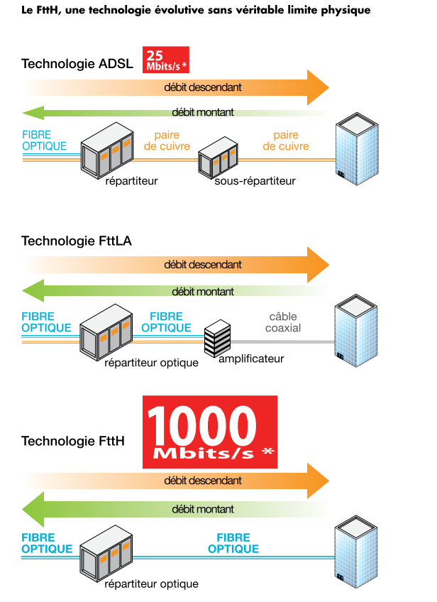

Les avantages de la fibre en FTTh par rapport à l’ADS et au Câble sont non seulement un débit élevé mais une symétrie du débit montant et descendant, ce qui améliore la réactivité du réseau et le transfert des données (cloud)

## Technologie de la Fibre

Une fibre optique est un fil de verre ou de plastique, plus fin qu'un cheveu, qui conduit la lumière.

Le signal lumineux injecté dans la fibre est capable de transporter de grandes quantités de données à la vitesse de la lumière sur plusieurs centaines, voire milliers, de kilomètres.

Cette technologie est déjà utilisée depuis plus de vingt ans notamment pour le transport de données entre les grandes agglomérations. Son extension jusqu'aux logements va permettre de répondre aux besoins croissants en débits et en services des particuliers et des entreprises.

Les réseaux FttH sont pour le moment essentiellement déployés dans les grandes agglomérations. Ils permettent à ce stade de bénéficier d'un débit de l'ordre de 100Mbit/s symétrique, c'est-à-dire dans le sens descendant (réception d'information) et dans le sens montant (envoi d'information).

La fibre optique, qu'est-ce que c'est ?

Le FttH (Fiber to the Home - Fibre jusqu'à l'abonné) correspond au déploiement de la fibre optique depuis le nœud de raccordement optique (lieu d'implantation des équipements de transmission de l'opérateur) jusque dans les logements ou locaux à usage professionnel. Le FttH permet donc de bénéficier de tous les avantages techniques de la fibre sur l'intégralité du réseau jusqu'à l'abonné. Il se distingue d'autres types de déploiement qui combinent l'utilisation de la fibre optique avec des réseaux en câble ou en cuivre.

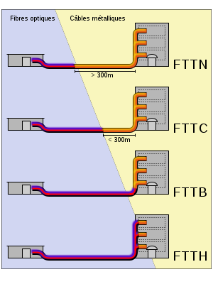Le FTTx (fiber to the…) consiste à amener la fibre optique au plus près de l'utilisateur, afin d'augmenter la qualité de service

FTTN : Fiber To The Neighbourhood (Fibre jusqu'au quartier)

FTTC : Fiber To The Curb (Fibre jusqu'au trottoir)

FTTB : Fiber To The Building (Fibre jusqu'au bâtiment)

FTTH : Fiber To The Home (Fibre jusqu'au domicile)

## Organisation

Depuis 1er avril 2012, les immeubles neufs à usage d’habitation, professionnel ou à usage mixte, doivent obligatoirement être équipés en lignes de communications selon les disposition de la normes NFC 15-100 en vigueur.

Ce pré-équipement est à la charge du maître d’ouvrage

Le déploiement dit « horizontal » consiste à tirer des câbles en ville ou à la campagne,

Le déploiement dit « vertical » (ou FTTH pour fiber to the home) concerne le raccordement des appartements.

Chaque opérateur tire la fibre jusqu'au pied de chaque immeuble, et un opérateur, choisi par la copropriété, fait le déploiement vertical. - puis dans les immeubles et habitation (déploiement vertical dans les immeubles collectifs)

Dans les zones les moins denses, la « boucle locale », c'est-à-dire le point de mutualisation des opérateurs, qui se trouve au pied de l'immeuble en zone dense, est plus loin que l'immeuble ou la maison à raccorder ; dans ce cas il y a possibilité de co-investissement entre opérateurs pour faire venir la fibre jusqu'à l'habitation.

- enfin jusque dans les logements (raccordement final).

Le déploiement d'un nouveau réseau FttH constitue la solution la plus pérenne pour proposer des services de communications électroniques à très haut débit en situation fixe.

# DISTRIBUTION

## Architecture : P2P ou GPON

P2P ou Point à Point définit une architecture ou l’abonné dispose d’une fibre dédiée entre le NRO (Noeud de Raccordement Optique) et son logement ou bureau. Contrairement à l’architecture PON (Passive Optical Network) où l’on va multiplexer, c’est à dire faire passer plusieurs abonnés par une même fibre et utiliser un splitter passif afin de les raccorder. La bande passante est donc mutualisée, mais a pour avantage un coût de déploiement plus faible.

L’avantage économique de l’architecture GPON est indéniable. On regroupe jusqu’à 64 fibres d’abonnés dans une seule. Le diamètre des fourneaux est donc plus faible et le coût lié au génie civil plus faible, au détriment du débit.

L’avantage technique va à l’architecture P2P. L’abonné peut utiliser, hors restriction, la totalité de la bande passante disponible, alors en GPON, la bande passante est mutualisée. Le débit maximal descendant de GPON est de 2,5Gb/s. Si l’on souhaite fournir 100Mb/s à chaque abonné, on ne peut raccorder que 25 abonnés. Mais dans les faits, on part du principe que les 64 abonnés ne téléchargent pas 100Mb/s en même temps. Surbooking ?

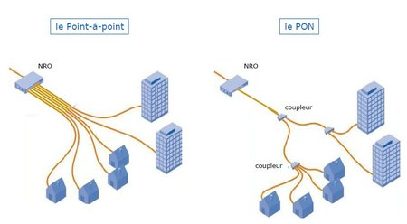

## Structure d’un réseau

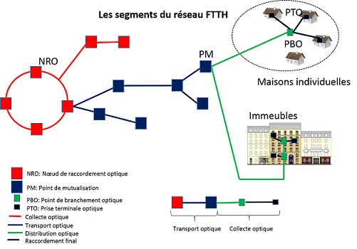

.

# Définnition compsants FTTh

## NRO

Noeud de raccordement optique

Les réseaux FTTH sont structurés en plaques organisées autour d’un Noeud de raccordement Optique (NRO).

Le NRO a un rôle équivalent dans le réseau de desserte optique à celui réalisé par le NRA dans la boucle locale cuivre.

Il s’agit d’un local technique abritant les équipements actifs de l’opérateur et concentrant les paires de fibres optiques provenant des points de mutualisation. Un NRO peut desservir plusieurs milliers, voire dizaines de milliers, de foyers.

Dans la topologie du réseau de l’opérateur, le NRO marque ainsi la frontière entre son réseau de collecte (en amont) et son réseau de desserte (en aval).

Un noeud de raccordement optique est, dans un réseau de desserte optique (FTTH), le lieu où convergent les lignes des abonnés d'un même quartier ou d'une même ville.

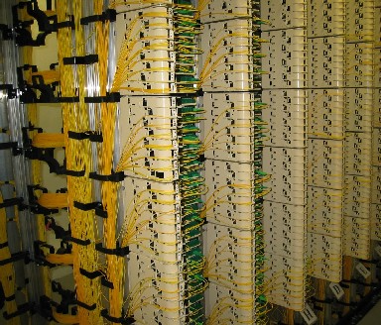

Les principaux éléments d'un NRO sont :

* un onduleur
* des batteries de secours
* une climatisation
* des câbles à fibre optique
* un répartiteur optique d'abonnés
* des commutateurs réseau optiques (dits switchs optiques)
* des jarretières optiques

Dans la topologie de desserte FTTH on peut l’associer au déploiement horizontal

## SRO

Sous Répartiteur Optique

En aval d’un NRO c’est un nœud intermédiaire de brassage en aval duquel chaque logement ou local à usage professionnel est desservi avec une fibre optique.

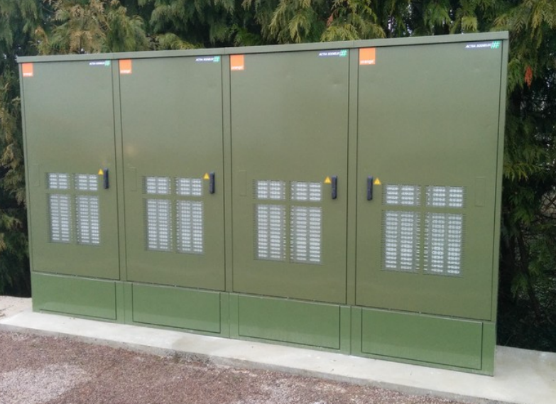

## PM

Le Point de Mutualisation est le lieu où les opérateurs ont accès à la ressource que constitue le câblage mutualisé qui assure la répartition des fibres vers l’abonné.

Il est soumit à des règles de partage et d’équité entre opérateur FAI

Plusieurs points de mutualisation peuvent être sur le chemin d’une fibre entre un NRO et la distribution final

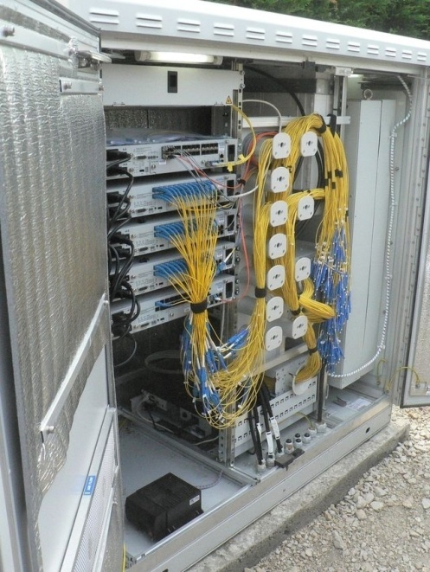

## BPI

Boîtier Pied d’Immeuble Boîtier dans lequel sont raccordées les fibres qui relie les câbles d’Adduction de chaque opérateur.

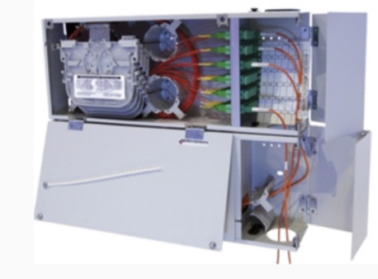

## BPO

Boitier de Palier Optique situé au plus près des logements le PBO est généralement installé dans les boîtiers d’étage de la colonne montante. En dehors des immeubles collectifs, le PBO est généralement installé en façade, en borne, en chambre de génie civil ou sur poteau. Par convention, le PBO est rattaché à un unique SRO.

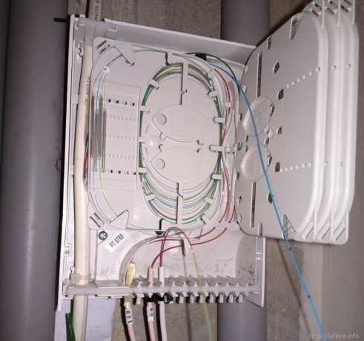

## DTIO

Dispositif de terminaison intérieur optique c’est un élément passif situé à l’intérieur du logement ou local à usage professionnel. Ce point terminaison optique est aussi le point de livraison en FTTh il se positionne dans la GTL conformément à la NFC15-000 du volet communication.

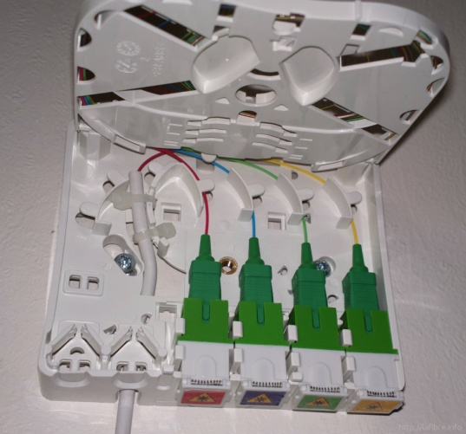

Exemple d’un réseau FTTh type

